**Permitir Coordenador/Instrutor realizarem a avaliação de cursos através da INTRAER e INTERNET**

**NECESSIDADE**

- Necessidade, permitir que o Coordenador e o Instrutor realizem a avaliação dos Cursos de Acordo com a MCA-37-87 através da INTRAER E INTERNET, uma vez que os cursos podem ser ministrados por Militares do Exercito, Marinha e também por Civis de Empresas

**Modelo Atual**

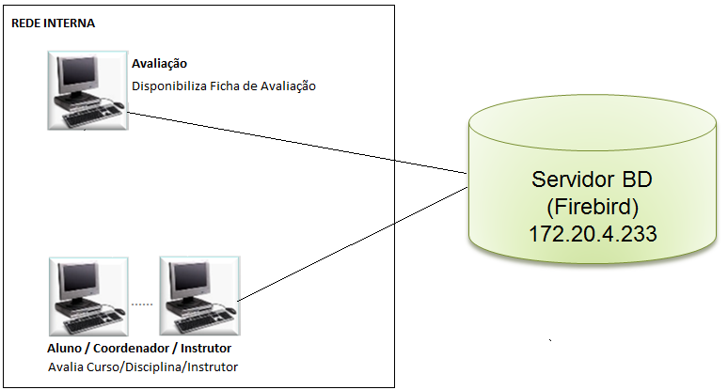

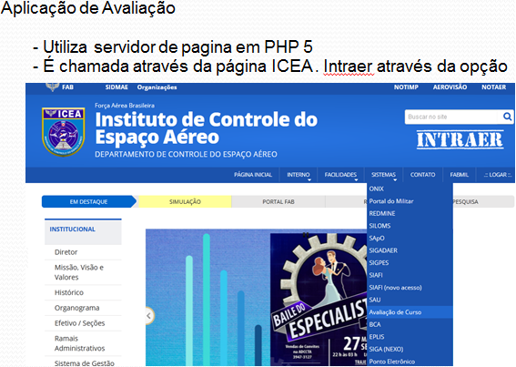

**Modelo Sugerido**

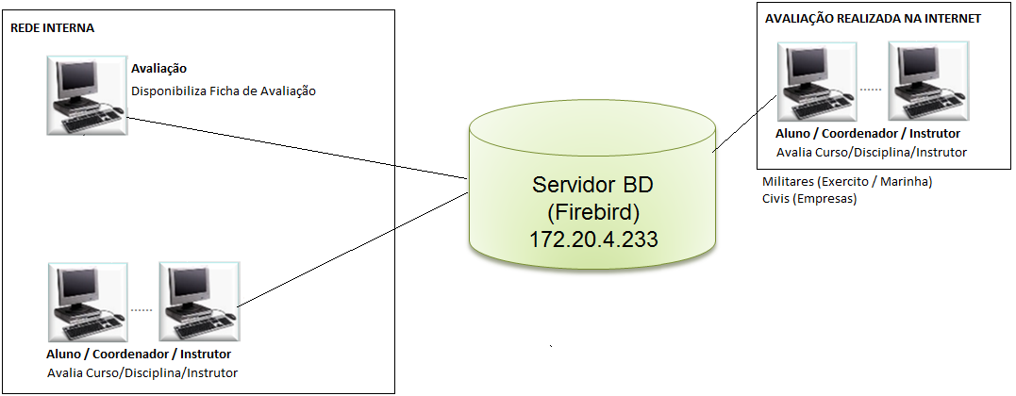

**OBSERVAÇÃO:**

**O servidor de Pagina (PHP 5) encontra-se na mesma maquina que encontra-se o Servidor (Banco de Dados Firebird).**

**- A avaliação dos cursos é realizada pelos Cursos Presenciais e por Cursos EAD**

**- Os Cursos EPLIS não fazem esta avaliação**